Задание для 2 курса ОРГАНИЧЕСКАЯ ХИМИЯ 5ПНГ81,
5ПНГ82
Тема «Химические свойства фенолов»
Цель: Повторить свойства одноатомных спиртов, многатомных спиртов, и изучить свойства фенолов. Выявить специфичные особенности
Материал готовить по учебнику Захаровой страницы: 134-139
146-148: 152-160
Задание: законспектировать материал
Ответ письменно на вопросы стр 165 № вопросов 1-7,9
Задание высылаются пока на почту . не высланные работы студентов считается как нб

Задание для 2 курса АНАЛИТИЧЕСКАЯ ХИМИЯ 5ПНГ81, 5ПНГ82
Тема «Ионометрия (потенциометрическое титрование»
Цель: изучить сущность метода, теоретические основы , применение
Лекционный материал
https://studizba.com/files/show/presentation/5879-lekciya_5_ionometriya.html
Лекция__ионометрия (Лекции по электрохимии) Лекции по электрохимии 49 Описание презентации Файл "Лекция_5_ионометрия" внутри архива находится в папке "Лекции по электрохимии". Презентация из архива "Лекции по электрохимии", который расположен в категории "лекции и семинары". Всё это находится в предмете "электрохимия" из третьего семестра, которые можно найти в файловом архиве МГУ им. Ломоносова. Не смотря на прямую связь этого архива с МГУ им. Ломоносова, его также можно найти и в других разделах. .
Источник: https://studizba.com/files/show/presentation/5879-lekciya_5_ionometriya.html
© СтудИзба
Ионометрия. Область потенциометрии, в которой используют ионоселективные электроды наз. Ионометрией.
В основе ионометрии лежит зависимость потенциала электрода от концентрации ионов в растворе, описываемая уравнением Нернста. E= 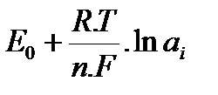
Электрод, потенциал которого зависит от активных определенных ионов наз. индикаторным(2 вида: металлические и мембранные или ионоселективные). Металлические электроды используют для определения окислительно-восстановительного потенциала раствора а так же для измерения концентрации отдельных ионов(активные электроды). Более чувствительно ионоселективные электроды в зависимости от типа мембраны бывают твердофазными, жидкостными и пластифицированными. Наиболее широко использованных ионоселективных твердофазных электродов является классический стеклянный электрод для измерения pH. Однако потенциал отдельно взятого нельзя измерить, его всегда определяет по отношению к электроду сравнения(хлорсеребряный электрод). Оба электрода вместе представляет собой гальваническую пару с определенной, зависящей от концентрации раствора и типа электродов ЭДС, которую можно легко измерить.
Экспресс-диагностика по водным экстрактам, содержащих водорастворимые фракции почв. Биотестирование на ракообразных, инфузориях, водорослях (хлореллах), рыбках гуппи.
. Для экспресс-диагностики используют водные экстракты, содержащие водорастворимые фракции почв. В этом случае биотестирование выполняют на традиционных для водной токсикологии тест-объектах – ракообразных, инфузориях или водорослях. Токсические свойства почв можно выяснить также при помощи населяющих ее организмов, которые используются в качестве тест-объектов. Биотестирование фитотоксических свойств почвы. Для этого используют семена различных культурных растений. Одним из наиболее распространенных является тест с использованием кресс-салата. Кресс-салат – это небольшое травянистое однолетнее растение из семейства крестоцветных. Оно хорошо тем, что дает всходы через 2-3 дня после посева, а урожай его можно снимать уже через неделю. Для выполнения теста на определение токсичности почв потребуются чашки Петри, семена кресс-салата и собственно пробы почвы из исследуемого биотопа. Для получения достоверных данных, опыты для каждого из участков биотопа ставят не менее чем в трех повторностях. В каждую чашку Петри вносят образец исследуемой почвы, увлажняют его и засевают приблизительно 50 семенами кресс-салата. Чашки желательно экспонировать в люминостате с режимом 12 ч света / 12 ч темноты. Оптимальная температура – около 20-22 °С. Период экспозиции должен составлять от 7 до 10 дней. В конце этого периода учитывают следующие показатели: 1) всхожесть семян (% взошедших от общего количества высеянных); 2) длину зародышевого корешка; 3) длину побега. О токсичности исследуемых проб почвы судят путем статистического сравнения с контрольными данными. В качестве контроля можно использовать почву того же типа, что и в эксперименте, но отобранную в заведомо незагрязненном биотопе. В качестве контроля часто используют также так называемую искусственную почву. Она представляет собой смесь следующего состава: 68% песка, просеянного через газ №70; 20% белой глины; 10% сфагнового торфа; 2% карбоната кальция. Перечисленные ингредиенты смешиваются в указанных пропорциях и увлажняются дистиллированной водой до 35%-ной влажности (определяется по весу). Биотестирование почв при помощи земляных червей.
Теория вопроса, значение и принцип метода. Область потенциометрии, в которой используют ионоселективные электроды называют ионометрией. Используют для определения активной концентрации элементов в тканях растения и в почве.
В основе ионометрических методов анализа лежит зависимость потенциала электрода от концентрации ионов в растворе, описываемая уравнением Нернста:

Е = Е₀ ± R · T / n ·F· ln a_{i} ,

где Е₀ - стандартный электродный потенциал (потенциал электрода в среде с активностью поля а =1),
R – универсальная газовая постоянная;
F – постоянная Фарадея;
а_{i} – активность иона;
Т – абсолютная температура.

Этот метод позволяет вести измерения в мутных и окрашенных растворах, пастах и даже живых биологических объектах. Можно исследовать многокомпонентные смеси веществ без предварительного их разделения. Измерения выполняют очень быстро, что позволяет осуществить
непрерывный контроль за процессами. Точность определений – 0,1%.
Электрод, потенциал которого зависит от активности определённых ионов, называется индикаторным. Потенциал одного взятого индикаторного электрода измерить нельзя. Его всегда определяют по отношению к электроду сравнения. Оба электрода вместе составляют гальваническую пару с определённой, зависящей от концентрации раствора и типа электродов ЭДС, которую легко измерить.
Электроды сравнения. Чаще всего используют в качестве электрода сравнения хлорсеребряный электрод. Он представляет собой серебряную проволоку, на которую электрическим путём нанесён слой хлорида серебра (АgCl₂), погружённую в насыщенный раствор хлорида калия. Раствор КСl солевым мостиком связан с анализируемым раствором. Асбестовая нить служит для затруднения диффузии внешнего раствора внутрь электрода. Кроме хлорсеребряного электрода сравнения используют также каломельный электрод.
Индикаторные электроды. Для потенциометрических измерений используют индикаторные электроды двух типов – металлические и мембранные (ионоселективные).
Для металлических электродов характерна электронная проводимость, для мембранных – ионная. Металлические электроды используются для определения окислительно-восстановительного потенциала раствора или почвенного раствора (неактивные индикаторные электроды из благородных металлов, например, платины), а также для измерения концентрации отдельных ионов (активные электроды).
Более чувствительные ионоселективные электроды в зависимости от мембранных бывают твёрдофазными, жидкостными и пластифицированными. Наиболее распространённым твёрдофазным электродом является классический стеклянный электрод для измерения величины рН.

Для измерения потенциалов электродов используют высокоомные потенциометры специальной конструкции – рН-метры (рис. 16) и иономеры, например, универсальный иономер ЭВ-74 (рис. 17), шкала которого градуирована в мВ и в единицах рН. С помощью иономеров можно определять не только концентрацию катионов (как на рН-метрах), но и анионов, например ионов NO₃⁻.

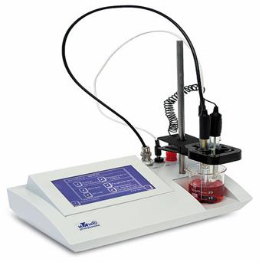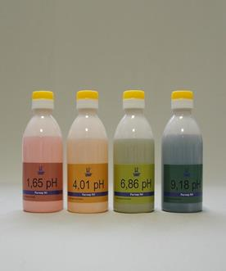

Рис. 16. Прибор для pH-метрии-ионометрии-ОВП и буферные растворы для градуировки рН-метров и иономеров

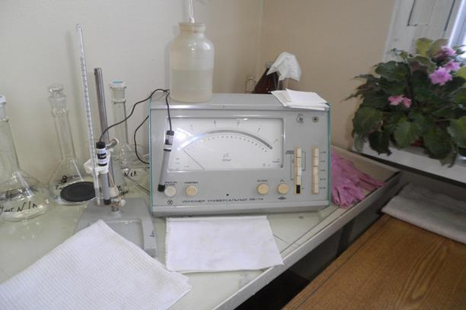

Рис. 17. Иономер ЭВ-74 для измерения концентрации нитрат-ионов

В настоящее время широко используются лёгкие портативные приборы, включающие функции иономеров, кондуктометров и термометров (рис. 18). 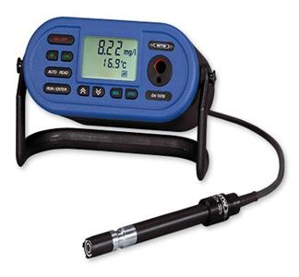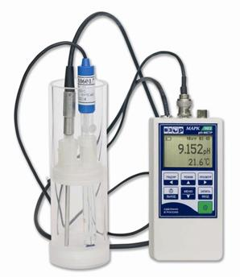
Рис. 18. Портативные приборы для pH-метрии-ионометрии-ОВП

Они имеют ряд преимуществ перед старыми приборами. Наличие измерительного блока и комбинированного питания (от сети, батарей или аккумуляторов) позволяет использовать их в полевых условиях. Такие приборы позволяют применять любые стандартные ионоселективные электроды, причём одновременно можно использовать несколько ионоселективных электродов. Наличие микропроцессорного управления и электронной памяти позволяет вводить до 6 точек градуировок по каждому ионометрическому и кондуктометрическому каналам.
Наиболее распространён иономер марки «Анион-4100» (рис. 19). Он обладает возможностью автоматически вычислять и представлять на индикаторе молярную и массовую концентрации ионов. При подключении такого прибора к компьютеру появляется возможность проводить параллельно и статистическую обработку полученных данных.

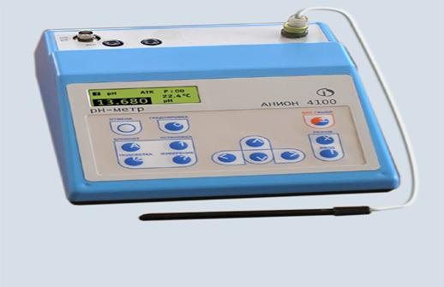

Рис. 19. Внешний вид рН-метра «Анион -4100»

Подготовка электродов к работе и их хранение.Стеклянный электрод для измерения активности водородных ионов перед использованием (новый) погружают на сутки в 0,1 М раствор НCl, а затем промывают дистиллированной водой. Определяют линейность показаний электрода по измерению величины рН нескольких буферных растворов. Хранить электрод следует в 0,001 М растворе НCl. Стеклянный электрод для определения активности ионов Nа⁺ перед применением на сутки погружают в раствор NaCl, промывают дистиллированной водой и хранят в 0,01 М растворе NaCl.
Калиевый мембранный электрод. Перед началом работы внутреннюю полость электрода промывают дистиллированной водой и дважды – 0,1 М раствором KCl. Затем заливают 1,5-2,5 мл 0,1 М раствора КСl и погружают в него внутренний электрод сравнения. Электрод хранят в 0,1 М растворе КСl. Проверку показаний проводят с помощью стандартных растворов КСl.
Сравнительный хлорсеребряный электрод. Промывают дистиллированной водой и заливают при температуре 20°С раствором КСl. Отверстие для заливки электрода КСl закрывают пробкой и выдерживают электрод сначала в кипящей, а затем в воде комнатной температуры по 15 мин (в три цикла) на глубине 60-70 мм. Хранят электрод, надевая колпачок, заполненный дистиллированной водой и закрывая отверстие для заливки КСl. В рабочем состоянии это отверстие должно быть открытым.
Градуировка ионоселективных электродов. Перед использованием каждого ионоселективного электрода для него необходимо построить градуировочный график. Для этого подготовленный к работе ионоселективный электрод погружают в стаканчик со стандартным раствором и вводят в этот же раствор электрод сравнения. Присоединяют электроды к измерительному прибору и измеряют ЭДС в милливольтах (мВ). Затем электроды промывают дистиллированной водой и погружают в стандартный раствор другой концентрации. Подобные измерения проводят с другими концентрациями и строят график, откладывая на оси ординат значения рХ, а на оси абсцисс – значения ЭДС в мВ. Затем находят тангенс угла наклона градуировочной прямой. Для одновалентных ионов он должен быть равным 58 мВ, а для двухвалентных – 29 мВ.
Использование результатов анализа.Данный метод, наряду с фотометрией, наиболее распространён в методах анализов почвоведения и агрохимии. Простота в обслуживании и экспрессивность – основные характеристики метода. С помощью ионометрии определяют величину рН, содержание калия и нитратов, Na и Са. Кроме того, ионометрия позволяет быстро и просто проводить контроль содержания фторидов в почвах, растениях и поливных водах.

Видео https://yandex.ru/search/?text=%D0%B2%D0%B8%D0%B4%D0%B5%D0%BE%20%20%D0%B8%D1%80%D0%BD%D0%BE%D0%BC%D0%B5%D1%82%D1%80%D0%B8%D1%8F%20&lr=973
Задание: выполнить конспект Никитина Н Г 294-313. Просмотреть видео

